|  |
| --- |
|  |

# flowRoot2832.jpg

# Java para Web: Java Server Faces

**Exercícios Propostos**

**Tabelas Dinâmicas com o Componente Data Table**

**Carlos Tosin**

# Histórico

|  |  |
| --- | --- |
| **Data** | **Observação** |
| 29/12/2011 | Criação do documento |

# Sobre a Softblue

Fundada em 2003 na cidade de Curitiba-PR por André Milani e Carlos Tosin, inicialmente para dedicar-se à construção de soluções para web, a **Softblue** rapidamente expandiu seus negócios para a realização de cursos e treinamentos, devido ao fato de seus sócios serem altamente especializados em determinadas áreas de TI, certificados nas tecnologias em que atuam e autores de livros de informática sobre os mesmos temas.

Atualmente, a **Softblue** disponibiliza cursos e treinamentos on-line, permitindo que pessoas do Brasil inteiro possam realizá-los, estudando e aprendendo novas tecnologias, aprimorando seus conhecimentos para o mercado de trabalho, de acordo com sua disponibilidade de horários.

# Exercícios Propostos

## Exercício 1

Crie um sistema simples de cadastro de livros, que permita a inserção, alteração e exclusão de registros. Os livros devem ser listados em um componente *h:dataTable*, e as três operações citadas anteriormente devem ser efetuadas diretamente na tabela. Veja um exemplo na figura abaixo.

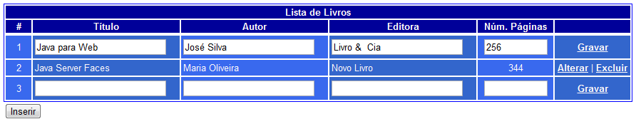

A linha 1 corresponde a um registro em modo de edição; a linha 2 é um registro existente, que pode ser alterado ou excluído; e a linha 3 corresponde a um novo registro sendo inserido.